

När:
Lördagen
202
6
-
05
-
30

Var: Barnarps IP, Konstapelgatan 51 556 32 Jönköping

INFO:

Alla lag byter om hemma

(
i år kommer omklädningsrummen vara helt stängda PGA renovering)

Förutom den fantastiska fotbollen under dagen så har vi bland annat följande att erbjuda.

● Grillade hamburgare

●
Kiosk /
Servering

● Hoppborg

●
Godishjul

• Spelare respekterar domare, ledare och båda lagens
spelare.

• Ledare agerar föredömligt mot spelare, domare och
andra ledare.

• Domarna dömer och alla respekterar domsluten.

• Publik hejar på ett positivt sätt med ett vårdat språk

Betalning enbart med Swish under dagen. Betalning med kort är ej möjligt. Tänk på att det kan vara svårt med parkering i anslutning till planerna så ni kan behöva gå en bit. Se karta på nästa sida.
Vid frågor/funderingar kontakta Sebastian Fornas, sebastian@allform.se, 0730679686
Välkomna!
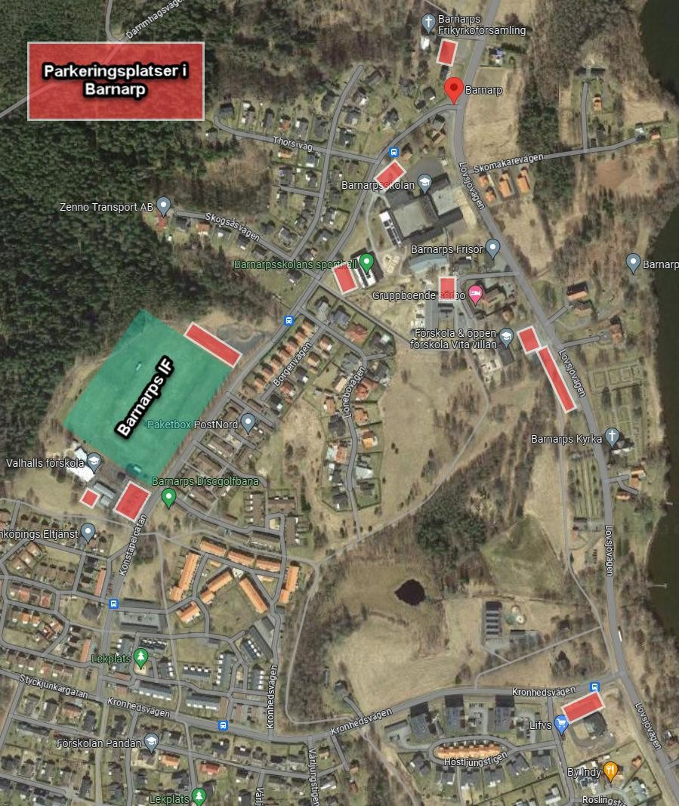

Plankarta
